**RIO SÃO FRANCISCO**

O **rio São Francisco** nasce na Serra da Canastra (a uma altitude de aproximadamente 1200 m), no município de São Roque das Minas, num lugar chamado de “Chapadão da Zagaia” e, depois de percorrer 2700 km, atravessar o estado da Bahia (separado pelo rio do estado de Pernambuco) desemboca no [oceano Atlântico](http://www.infoescola.com/geografia/oceano-atlantico/), entre os estados de [Alagoas](http://www.infoescola.com/geografia/rio-sao-francisco/) e Sergipe.

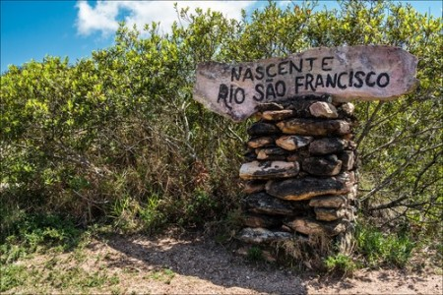

Nascente do Rio São Francisco, em MG. Foto: Luciano Queiroz / Shutterstock.com

O rio São Francisco recebe água de 168 afluentes, os principais são os rios Paraopeba, das Velhas, Abaeté, Jequitaí, Paracatu, Urucuia, Verde Grande, Carinhanha , Corrente e Grande.

O Velho Chico, como é conhecido popularmente, é um rio de grande importância econômica, social e cultural para os estados que percorre, é através dele que diversas [regiões](http://www.infoescola.com/geografia/rio-sao-francisco/) se integram e suas águas irrigam lugares áridos.

Folcloricamente, é citado em diversas músicas e existem muitas lendas em torno das carrancas às quais o povo atribuiu a [capacidade](http://www.infoescola.com/geografia/rio-sao-francisco/)de espantar os maus espíritos e pescaria ruim.

O Rio São Francisco está dividido em 4 [partes](http://www.infoescola.com/geografia/rio-sao-francisco/): Alto São Francisco (da nascente até a cidade mineira de Pirapora, possui 702 km de extensão); Médio São Francisco (de Pirapora até a cidade baiana de Remanso, possui 1230 km de extensão); Sub-médio São Francisco (de Remanso até outra cidade baiana chamada Paulo Afonso, possui 440 km de extensão) e Baixo São Francisco (de Paulo Afonso até a desembocadura, este trecho tem 214 km de extensão.

No rio São Francisco, a navegação é exercida pela FRANAVE, empresa cuja frota está adequada às condições de navegabilidade do rio.

[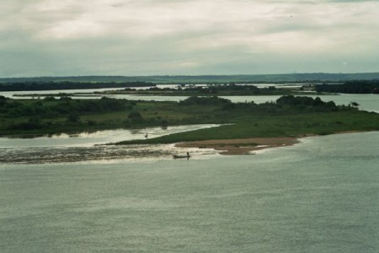](http://www.infoescola.com/wp-content/uploads/2008/10/rio-sao-francisco.jpg)

Os índices pluviométricos da bacia do rio são Francisco variam de acordo com o local, a pluviometria média oscila entre 350 mm no semi-árido do nordeste a 1900 mm na Serra da Canastra.

O estado de degradação em que o rio se encontra é reflexo da maneira como o país administra seus recursos naturais, ou seja, com descaso e irresponsabilidade. O Velho Chico está sendo poluído pela ação de mineradoras, por agrotóxicos e pela região metropolitana da cidade de Belo Horizonte, que polui o Rio das Velhas, um dos seus maiores afluentes. As queimadas e os desmatamentos (que contribuem para o[assoreamento do São Francisco](http://www.infoescola.com/hidrografia/assoreamento-do-rio-sao-francisco/), quer dizer, depósito de terra no leito do rio) também afetam o rio São Francisco, bem como projetos de irrigação mal elaborados (responsáveis pela diminuição do volume de água e da supressão da navegação em determinados locais e épocas do ano), esgotos industriais e domésticos.

[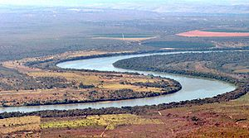](http://pt.wikipedia.org/wiki/Ficheiro:RioSaoFrancisco.jpg)

História

**Descobrimento**

Como escreveu [Guimarães Rosa](http://pt.wikipedia.org/wiki/Guimar%C3%A3es_Rosa), sua história tem sido a história do sofrimento de um rio que há mais de quinhentos anos é fonte de vida e riqueza. Seu descobrimento é atribuído ao navegador florentino [Américo Vespúcio](http://pt.wikipedia.org/wiki/Am%C3%A9rico_Vesp%C3%BAcio), que navegou em sua foz em [1501](http://pt.wikipedia.org/wiki/1501). A [4 de outubro](http://pt.wikipedia.org/wiki/4_de_outubro) de 1501, uma expedição de reconhecimento descia a costa brasileira, rente ao [litoral](http://pt.wikipedia.org/wiki/Litoral), comandada por [André Gonçalves](http://pt.wikipedia.org/wiki/Andr%C3%A9_Gon%C3%A7alves_(explorador)) e Américo Vespúcio e vinda do [cabo de São Roque](http://pt.wikipedia.org/wiki/Cabo_de_S%C3%A3o_Roque). O nome é homenagem a [São Francisco de Assis](http://pt.wikipedia.org/wiki/S%C3%A3o_Francisco_de_Assis), festejado naquela data. A região da foz era habitada pelos [índios](http://pt.wikipedia.org/wiki/Ind%C3%ADgenas), que a chamavam Opará, que significa algo como “rio-mar”. Outra expedição, em [1503](http://pt.wikipedia.org/wiki/1503), chegou à [foz](http://pt.wikipedia.org/wiki/Foz), comandada por [Gonçalo Coelho](http://pt.wikipedia.org/wiki/Gon%C3%A7alo_Coelho), outra vez com Américo Vespúcio. O rio era visitado apenas nas cercanias da foz, pois a mata, a [caatinga](http://pt.wikipedia.org/wiki/Caatinga) desconhecida e as tribos ferozes impediam os brancos de penetrar na terra.

[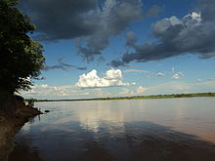](http://pt.wikipedia.org/wiki/Ficheiro:Rio_S%C3%A3o_Franciso_(River)_S%C3%ADtio_do_Mato,_Bahia,_Brasil.JPG)

O rio São Francisco, em [Sítio do Mato](http://pt.wikipedia.org/wiki/S%C3%ADtio_do_Mato), na Bahia.

O Alto São Francisco só foi colonizado a partir da descoberta do ouro, ao término do século XVII e no começo do século XVIII. A região era apenas percorrida no século XVII por exploradores, provavelmente vindos do Norte, sem qualquer povoamento. Descoberto o ouro em 1698, no sítio onde se ergue hoje [Ouro Preto](http://pt.wikipedia.org/wiki/Ouro_Preto), o Alto São Francisco se desenvolveu em consequência da prosperidade mineira, que se expandia. Muitos paulistas se fixaram no alto São Francisco, fundando cidades que hoje têm seus nomes. A descoberta de ouro em Goiás, por volta de 1720, intensificou o povoamento. Já no Baixo São Francisco, o povoamento foi dificultado pela formação de aldeamentos de escravos fugitivos dos engenhos.

Desde o início do [século XVIII](http://pt.wikipedia.org/wiki/S%C3%A9culo_XVIII) o desbravamento do São Francisco era completado por gente de Salvador e [Recife](http://pt.wikipedia.org/wiki/Recife_(Pernambuco)). Para a fixação, concorreu a descoberta de ouro em [Jacobina](http://pt.wikipedia.org/wiki/Jacobina), no médio vale, junto da cabeceira de seu o afluente o [rio Salitre](http://pt.wikipedia.org/wiki/Rio_Salitre), e pelo povoamento do Piauí, [Maranhão](http://pt.wikipedia.org/wiki/Maranh%C3%A3o) e [Ceará](http://pt.wikipedia.org/wiki/Cear%C3%A1). Desenvolveram-se as fazendas de criação de gado.

O alto São Francisco a essa altura, estava também povoado e era cruzado pelas rotas de penetração que se dirigiam a [Goiás](http://pt.wikipedia.org/wiki/Goi%C3%A1s) ao longo da qual muita gente se fixava, na exploração de diamantes e ouro ou em fazendas de [pecuária](http://pt.wikipedia.org/wiki/Pecu%C3%A1ria). [João Leite da Silva Ortiz](http://pt.wikipedia.org/wiki/Jo%C3%A3o_Leite_da_Silva_Ortiz), auxiliar de [Anhanguera](http://pt.wikipedia.org/wiki/Bartolomeu_Bueno_da_Silva), que em [1722](http://pt.wikipedia.org/wiki/1722) descobriu ouro em Goiás, terminou por viver no local onde se ergue hoje [Belo Horizonte](http://pt.wikipedia.org/wiki/Belo_Horizonte), montando fazenda na serra das [Congonhas](http://pt.wikipedia.org/wiki/Congonhas).

Durante o século XVIII, as contínuas descobertas de minerais e pedras provocaram novas colonizações nas áreas montanhosas, causando no vale do rio poucas alterações.[Montes Claros](http://pt.wikipedia.org/wiki/Montes_Claros), na [bacia](http://pt.wikipedia.org/wiki/Bacia_hidrogr%C3%A1fica) do [rio Verde Grande](http://pt.wikipedia.org/wiki/Rio_Verde_Grande), teve início neste século como uma área agrícola, e hoje é uma das cidades mais importantes.